Årsberetning 2019 Gauldal FK Jenter 12

Spillerne
Årets Jenter 12 har bestått av 5 jenter født i 2007 og 7 jenter født i 2008:
Navn | Født | Bosted
Marion Bye | 2007 | Lundamo
Guri-Elise Jønland | 2007 | Lundamo
Ida Bjørgen | 2007 | Lundamo
Guro Hovin Storlimo | 2007 | Lundamo
Mali Bjørkeng | 2007 | Lundamo
Luna Løvmo Fremo | 2008 | Lundamo
Liliana Brojak | 2008 | Lundamo
Kine Ariel Gravseth | 2008 | Lundamo
Mari Helgemo Bjørnli | 2008 | Lundamo
Eva Sandøy | 2008 | Hovin
Malin Viggen | 2008 | Hovin
Karoline Gjervold Trondsen | 2008 | Hovin

Mali Bjørkeng og Liliana Brojak sluttet i løpet av sesongen og var ikke med på høstens kamper.

Trenere og lagleder
Trenere for J12 har vært Ole Martin Fremo, Arnstein Bye og Håvard Gjersvold.
Lagleder var Mariann Krogstad Bjørgen.

Kommunikasjon
Vi hadde foreldremøte i starten av sesongen, etter at klubben hadde avholdt lagledermøte. Slik kunne vi informere om sesongen og hva foreldrene kunne forvente seg av dugnader, kostnader etc.
Ellers gikk kommunikasjonen for det meste via Spond.

Treningene
Jentene har hatt trening to dager i uken, og har trent sammen med J11.
Vi var også så heldige å få med oss Maiken Bakke og Ane Eggen fra Trondheims-Ørn som hadde en hel trening med jentene i slutten av april.
Vi hadde også vintertreninger to ganger i uken fra januar til sesongstart for de som hadde anledning; i gymsalen på Flå og i Lundahallen.

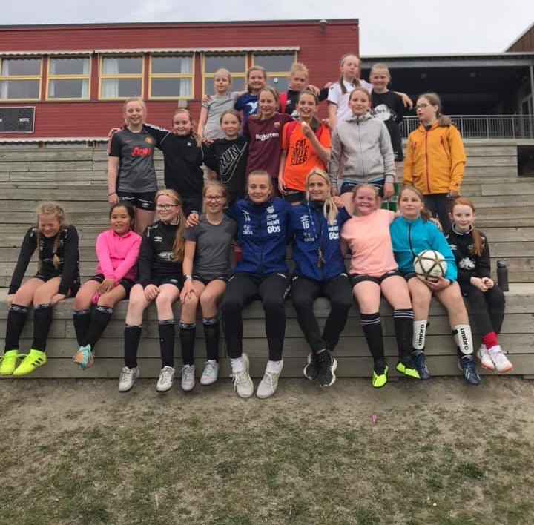
J11 og J12 samlet med Maiken Bakke og Ane Eggen fra Trondheims-Ørn

Sesongen
Jentene spilte 9’er i vårsesongen, totalt 7 kamper.
Det ble litt tøft, og vi hadde knapt med spillere. Vi ble derfor enige om å melde på i 7’er-serien til høsten. Her gikk det litt bedre, og jentene hadde fin progresjon gjennom sesongen. Det ble 8 kamper i høstsesongen. Vi avsluttet med uavgjort mot Orkdal i siste kamp, så det var fint å ha med seg. Blide jenter og topp innsats i alle kamper, så dette lover bra for fortsettelsen!
Laget deltok også på 4 cup’er gjennom sesongen:
- Leik-Cup (15. – 16. juni)
- Bergstad-Cup (21. – 23. juni)
- Melhus-Cup (17. – 18. august)
- EMS-Cup (4. – 6. september)

Vi hadde avslutning sammen med J11 på Høvdingen på Melhus i november, med pizza og brus.

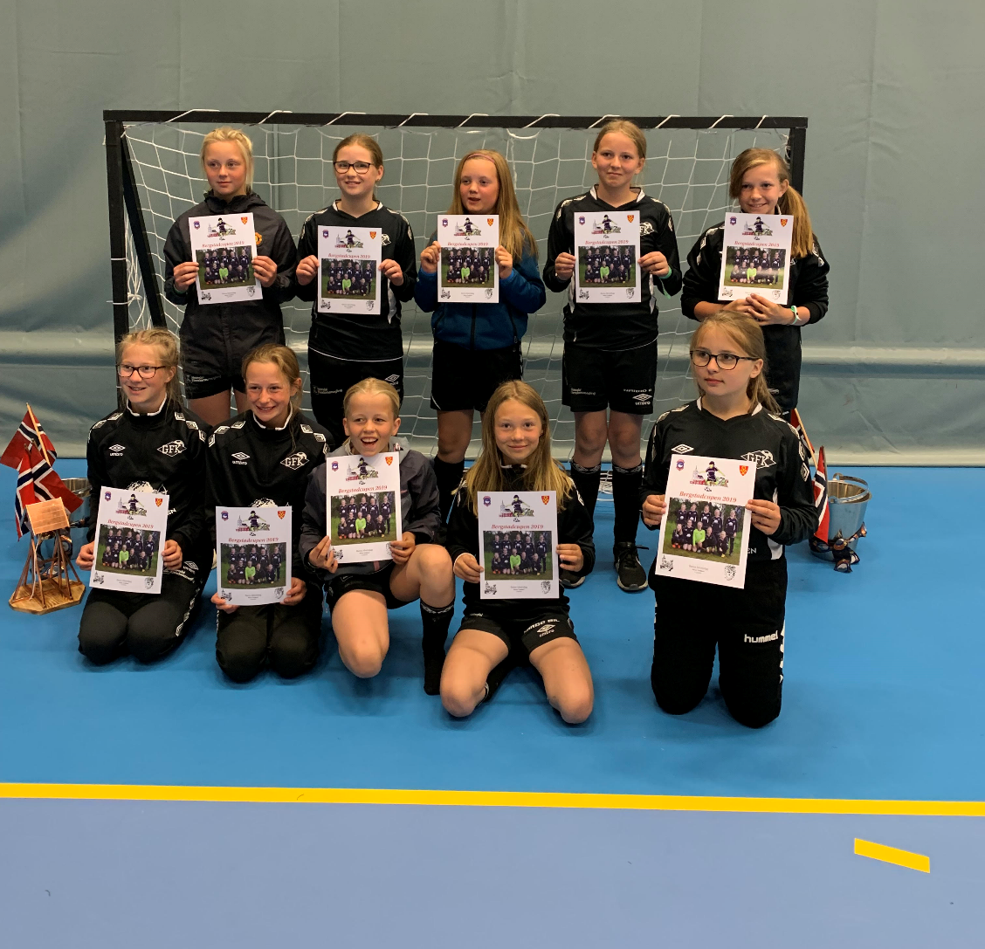
Fra Bergstad-Cup
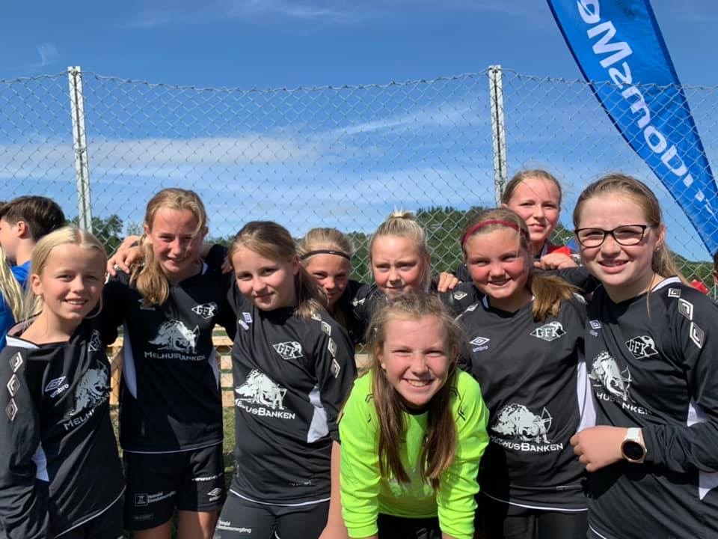
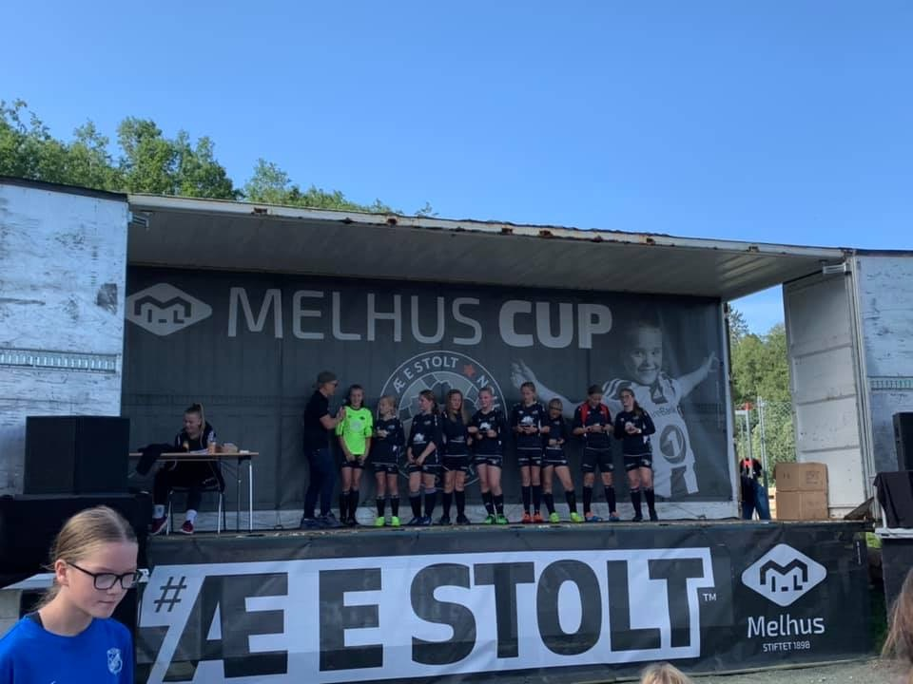
Blide jenter på Melhus-Cup

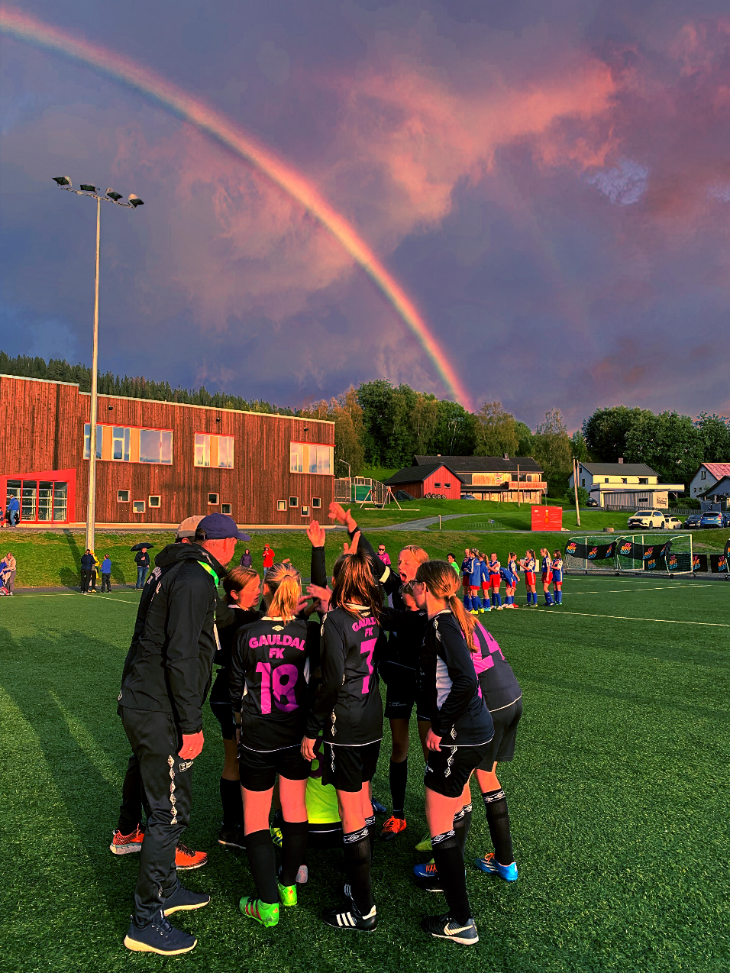
Fra EMS-Cup på Flå

